TEMA 2
MODUL AJAR 18
MATERI KELANGKAAN DAN KEBUTUHAN MANUSIA YANG TIDAK
TERBATAS, FAKTOR YANG MENYEBABKAN KELANGKAAN DAN DAMPAK EKONOMI ATAS KELANGKAAN SUMBER DAYA ALAM

A. INFORMASI UMUM
1. IDENTITAS SEKOLAH
Nama sekolah :
Nama penyusun :
Kelas/Fase : 7 / D
Alokasi waktu : 4 x pertemuan
Domain materi : Kelangkaan dan kebutuhan manusia yang tidak
terbatas, faktor yang menyebabkan kelangkaan dan dampak ekonomi atas kelangkaan sumber daya alam
2. KOMPETENSI AWAL :
Siswa memahami konsep kebutuhan dan kelangkaan alat pemenuhan kebutuhan
3. PROFIL PELAJAR PANCASILA YANG DIKEMBANGKAN
a. Berakhlak Mulia
b. Bernalar
c. Mandiri
d. Gotong royong
4. Media, Sumber Belajar, dan Alat
a. Sumber Utama
- Kemendikbud. 2021. Ilmu Pengetahuan Sosial, Buku Siswa Kelas VII. Jakarta: Pusat Kurikulum dan Perbukuan.
- Laptop, LCD, PC,
b. Sumber Alternatif
Guru juga dapat menggunakan alternatif sumber belajar yang terdapat di lingkungan sekitar dan disesuaikan dengan tema yang sedang dibahas.
5. TARGET SISWA :
a. Siswa regular
b. Siswa dengan kesulitan belajar
c. Pesetta didik dengan pencapaian tinggi
6. MODEL PEMBELAJARAN : Tatap Muka, Model Pembelajaran Model Pembelajaran inkuiri
B. KOMPETENSI INTI
1. Tujuan pembelajaran
Siswa mampu membuat langkah pencegahan kelangkaan sumber daya dan menganalisis kebutuhan manusia yang tidak terbatas.
2. Pembelajaran bermakna
Inspirasi dari pembelajaran adalah adalah mampu membuat ide-ide dan gagasan solusi dari kelangkaan sumber daya dan masalah kebutuhan manusia yang tidak terbatas
3. Pertanyaan pemantik
a. Bagaimana tanggapan kalian mengenai “kelangkaan dan kebutuhan manusia yang tidak terbatas”?
b. Bagaimana faktor yang menyebabkan kelangkaan?
4. Persiapan pembelajaran
- Menyiapkan materi ajar tentang Kelangkaan dan kebutuhan manusia yang tidak terbatas, faktor yang menyebabkan kelangkaan dan dampak ekonomi atas kelangkaan sumber daya alam
- Menyiapkan lembar kerja siswa
- Menyiapkan peralatan mengajar dan media pembelajaran
- Menentukan metode pembelajaran: Tatap Muka, Model Pembelajaran inkuiri
5. Kegiatan pembelajaran
a. Pendahuluan
- Guru memberi salam kepada peserta didik setelah persiapan dalam menyiapkan perangkat pembelajaran sudah selesai disiapkan.
- Guru menunjuk salah satu peserta didik untuk memimpin do’a sesuai dengan agama dan kepercayaannya masing-masing, kemudian memastikan peserta didik siap mengikuti pembelajaran.
- Guru memberikan apersepsi. Apersepsi dilakukan dengan mengingatkan kembali materi pembelajaran sebelumnya dan melakukan gambaran materi pada saat pembelajaran selanjutnya melalui gambar kelangkaan sumber daya dan masalah ekonomi. seperti contoh link video berikut ini yang diperoleh dari kanal YouTube. Viki Aria Setiaji, Kelangkaan dan Kebutuhan Manusia, from: https://www.youtube.com/watch?v=VesOYf4K3-g&ab_channel=VikiAriSeti aji.
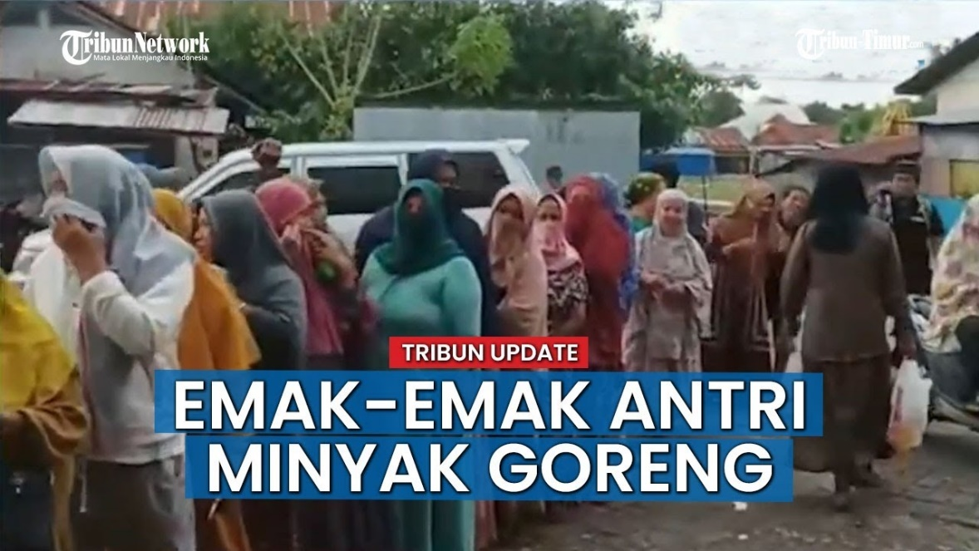
Sumber : Youtube.com
- Guru menyampaikan capaian pembelajaran serta kebermanfaatan bagi lingkungan sekitar. Capaian pembelajaran pada materi ini adalah siswa diharapkan mampu membuat langkah pencegahan kelangkaan sumber daya dan menganalisis kebutuhan manusia yang tidak terbatas. Adapun kebermanfaatan dalam materi ini adalah mampu membuat ide-ide dan gagasan solusi dari kelangkaan sumber daya dan masalah kebutuhan manusia yang tidak terbatas.
- Guru juga menyampiakan terkait dengan evaluasi pembelajaran dengan menyampaikan teknik penilaian yang digunakan dalam materi ini. Adapun teknik penilaiannya yaitu berupa tes secara lisan dan mengobservasi sikap dari peserta didik selama proses pembelajaran.
- Guru membagi kelompok peserta didik ke dalam kelompok-kelompok yang berisi sekitar 5-6 orang karena pembelajaran akan menerapkan metode Inkuiri.
b. Kegiatan Inti
- Siswa mengamati video yang lainnya mengenai langkah pencegahan kelangkaan sumber daya dan masalah ekonomi. Peserta didik kemudian diminta tanggapannya setelah mengamati media tersebut. Kanal YouTube. Viki Aria Setiaji, Kelangkaan dan Kebutuhan Manusia, from: https://www.youtube.com/watch?v=VesOYf4K3-g&ab_channel=VikiAriSeti aji.
- Guru membagi tugas ke setiap kelompok seperti lembar kerja siswa di subtema kelangkaan sumber daya alam.

Lembar Kerja Siswa

Indonesia memiliki kekayaan sumber daya alam. Hal ini merupakan modal penting untuk memperoleh manfaat ekonomi demi kesejahteraan bangsa Indonesia. Namun, eksploitasi sumber daya alam berlebih dapat berakibat pada menipisnya cadangan sumber daya alam. Sumber daya alam yang semakin menipis ini tidak dapat memenuhi kebutuhi kebutuhan manusia sehingga terjadi kelangkaan. Sebagai contoh, cadangan minyak dan batu bara semakin menipis sementara kedua sumber daya alam tersebut masih
dibutuhkan untuk memenuhi aktivitas manusia sehari-hari.
- Bagaimana faktor-faktor sumber daya alam dapat menjadi langka?
2. Mengapa sumber daya alam masih dibutuhkan hingga saat ini untuk memenuhi kebutuhan manusia ?
3. Bagaimana ide kalian untuk menanggulangi kelangkaan sumber daya alam yang semakin menipis? Buatlah gagasan/ide yang tepat guna dalam bentuk mind mapping yang kreatif

- Siswa secara bergiliran mempresentasikan hasil diskusinya dengan teman-teman sekelompoknya.
- Guru membimbing dan mengawasi jalannya diskusi.
c. Penutup
- Guru menyimpulkan konsep secara klasikal,
- Guru memberikan uji kompetensi lisan/tertulis
- Guru meminta siswa membuat resume point-point penting yang muncul dalam kegiatan pembelajaran.
- Guru memberikan pesan moral, Ucap Salam, Doa
6. Assesmen
a. Assesmen diagnostic :
Assesmen sebelum pembelajaran
b. Assesmen formatif :
Assesmen selama pembelajaran berupa Observasi guru selama kegiatan belajar berlangsung, Penilaian Sikap (observasi ineteraktif), Pengetahuan (Tes Tertulis/Lisan, Keterampilan (Produk, pengamatan)
c. Assesmen sumatif :
Penilaian akhir pembelajaran ( Mengukur pemahaman siswa: Siswa mampu membuat langkah pencegahan kelangkaan sumber daya dan menganalisis kebutuhan manusia yang tidak terbatas)
7. Pengayaan dan Remedial
a. Pengayaan :
Pengayaan membaca materi dari guru tentang konsep kelangkaan dan kebutuhan manusia
b. Remedial :
Menjawab pertanyaan pada lembar remidi sebagai pemahaman konsep kelangkaan dan kebutuhan manusia
8. Refleksi siswa dan guru
Sikap
a. Bagaimana aku melakukan pembelajaran secara bertanggung jawab?
b. Bagaimana amu sudah mengumpulman tugas secara tepat wamtu?
Pengetahuan
a. Bagaimana aku sudah mengevaluasi mengenai kelangkaan dan kebutuhan manusia yang tidak terbatas?
b. Bagaimana aku mengenalisis mengenai faktor yang menyebabkan kelangkaan?
Keterampilan
Bagaimana aku membuat mind mapping dari ide dan gagasan untuk dipresentasikan di hadapan teman-teman dan guru
C. LAMPIRAN
1. Lembar Kerja Siswa
2. Glosarium
a. Kebutuhan
b. Kelangkaan
3. Daftar Pustaka
- YouTube. Viki Aria Setiaji, Kelangkaan dan Kebutuhan Manusia, from: https://www.youtube.com/watch?v=VesOYf4K3-g&ab_channel=VikiAriSetiaji
- Kemendikbud. 2021. Ilmu Pengetahuan Sosial, Buku Siswa Kelas VII, Jakarta; Pusat Kurikulum dan Perbukuan

LAMPIRAN
ASSESMENT
1. Assesmen formatif :
a. Assesment sikap : observasi pelaksanaan dan hasil diskusi kelompok pada Lembar Kerja Siswa
RUBRIK PENILAIAN SIKAP DISKUSI KELOMPOK
Aspek yang dinilai | Indikator penilaian | nilai
A. Aktif dalam diskusi kelompok | aktif memberikan solusi pada diskusi kelompok | 4
A. Aktif dalam diskusi kelompok | Mengikuti diskusi dengan aktif dan siap memberikan  bantuan tetapi belum bisa memberikan solusi permasalahan | 3
A. Aktif dalam diskusi kelompok | Aktif mengikuti diskusi tetapi tidak memberi solusi dan bantuan | 2
A. Aktif dalam diskusi kelompok | Kurang tanggap terhadap diskusi kelompok | 1
B. Terampil dalam menemukan konsep penyelesaian Lembar Kerja Siswa | Mampu menyelesaikan langkah awal sampai kesimpulan  pada Lembar Kerja Siswa dan sudah benar | 4
 | Mampu menyelesaikan langkah awal sampai akhir pada Lembar Kerja Siswa namun ada bagian-bagian yang belum tepat | 3
 | Hanya menyelesaikan langkah yang dipahami saja | 2
 | Belum mampu menyelesaikan langkah awal sampai  kesimpulan pada Lembar Kerja Siswa | 1
C. Terampil dalam menyajikan Lembar Kerja Siswa | Lembar Kerja Siswa dikerjakan dengan tulisan yang rapi (tulis tangan /ketikan) dan urut | 4
C. Terampil dalam menyajikan Lembar Kerja Siswa | Lembar Kerja Siswa dikerjakan belum rapi(tulis tangan / ketikan) | 2
D. Terampil dalam mengkomunikasikan hasil diskusi | Mampu mempresentasikan dengan bahasa yang baik,  dengan hasil yang benar dan mampu menjawab pertanyaan. | 4
D. Terampil dalam mengkomunikasikan hasil diskusi | Mampu mempresentasikan dengan bahasa yang baik,  dengan hasil yang benar tetapi belum mampu menjawab pertanyaan. | 3
D. Terampil dalam mengkomunikasikan hasil diskusi | Mampu mempresentasikan dengan bahasa yang baik,  namun hasilnya belum tepat dan belum mampu menjawab pertanyaan. | 2
D. Terampil dalam mengkomunikasikan hasil diskusi | Belum mampu mempresentasikan dengan bahasa yang  baik, dengan hasil yang benar dan belum mampu menjawab pertanyaan. | 1

Pedoman penilaian ketrampilan : Jumlah skor
X 25
4

2. Asessment Ketrampilan :

RUBRIK PENILAIAN PRODUK
“MIND MAPPING”
Aspek yang dinilai | Penialaian
Aspek yang dinilai | 1 | 2 | 3 | 4
Tampilan | Hasil kreasi  tampilan kurang baik dan tidak rapi. Tidak menarik perhatian  viewer | Hasil kreasi  tampilan dan  kerapiannya  kurang.Dan  kurang menarik  perhatian viewer | Hasil kreasi  tampilan tepat, tetapi kurang rapi.  Dapat menarik  perhatian viewer. | Hasil kreasi  terlihat rapi dan tertata dengan  tampilan yang tepat;  dapat menarik  perhatian Viewer
Kelengkapan unsur- unsur yang harus ada pada mind mapping | Tidak lengkap | Kurang lengkap | Cukup lengkap | Lengkap
Kerapihan | tidak rapih | Kurang rapih dan belum  tersistematis | Cukup rapih dan tersistematis | Rapih dan  tersistematis
Proporsional (tata letak) | belum  proporsional | Kurang  proporsional | Cukup  proporsional | Proporsional
Kejelasan informasi  Mind mapping | Tidakjelas | Kurangjelas | Cukup jelas | Sudah Jelas

